Історія України. Всесвітня історія.
6 клас
Тема: «Природно-географічні умови Апеннінського півострова»
Мета: сформувати уявлення про природно-географічні та кліматичні умови Апеннінського півострова; простежити їхній вплив на розвиток господарської діяльності населення Стародавньої Італії; ознайомити учнів із історією виникнення міста Рима та суспільно-політичним життям римлян.
Розвивати вміння аналізувати текст підручника, документи; вдосконалювати вміння узагальнювати і систематизувати вивчений матеріал шляхом складання таблиць, навички роботи з історичною картою.
Виховувати інтерес до вивчення античної історії.
Обладнання: підручник, атлас, карта, дидактичний матеріал.
Основні терміни і поняття. Патриції, плебеї, сенат, форум, фамілія.
Очікувані результати: після уроку учні зможуть:
- описувати природні умови та спосіб життя населення Апеннінського півострова
- розповідати про виникнення Риму та правління царів.
- застосовувати та пояснювати на прикладах терміни «плебеї», «патриції».
Тип уроку. Засвоєння нових знань.
Структура уроку
І. Організаційний момент
ІІ. Актуалізація опорних знань
ІІІ. Мотиваційний аспект.
ІV. Вивчення нового матеріалу
План уроку
- Природно-географічні та кліматичні умови Апеннінського півострова.
- Заснування міста Рима.
- Царський період.
V. Закріплення нових знань
VІ. Підсумки уроку
VІІ. Домашнє завдання
ХІД УРОКУ
І. Організаційний момент.
ІІ. Актуалізація опорних знань
Запитання для учнів ( на повторення)
- Історію виникнення яких держав стародавнього світу ми вивчили?
(історію Стародавнього Єгипту, Дворіччя, Фінікії, Греції)
- Опитування попередньо-закріпленого матеріалу за допомогою
візуальних дидактичних матеріалів.

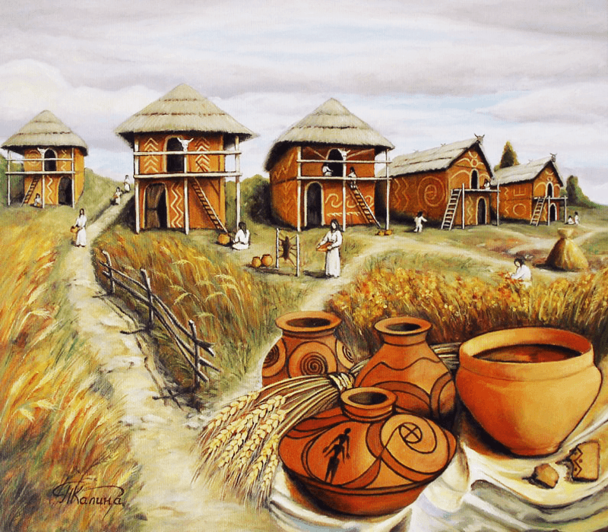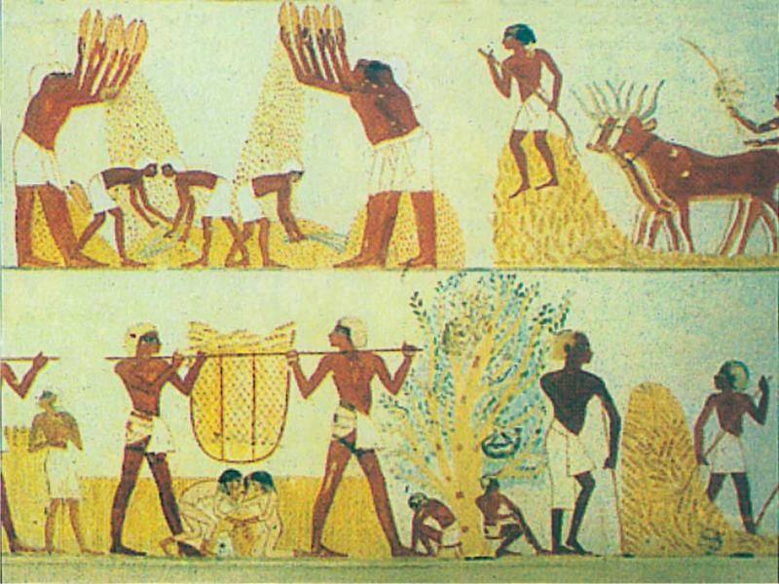

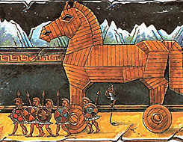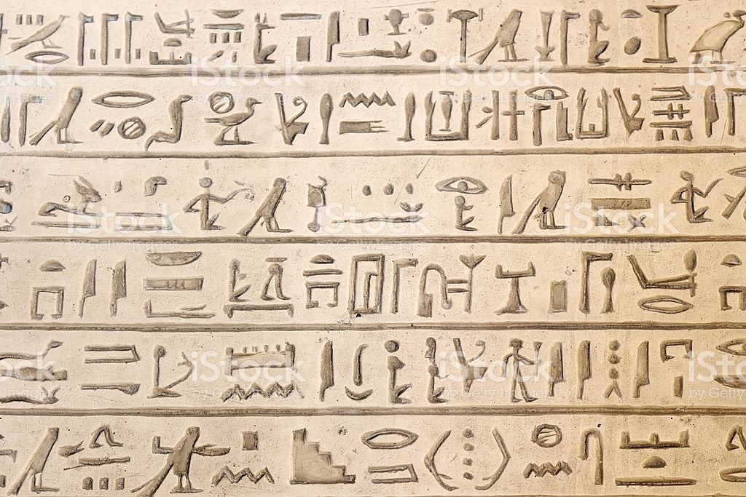

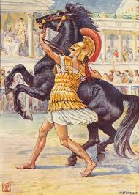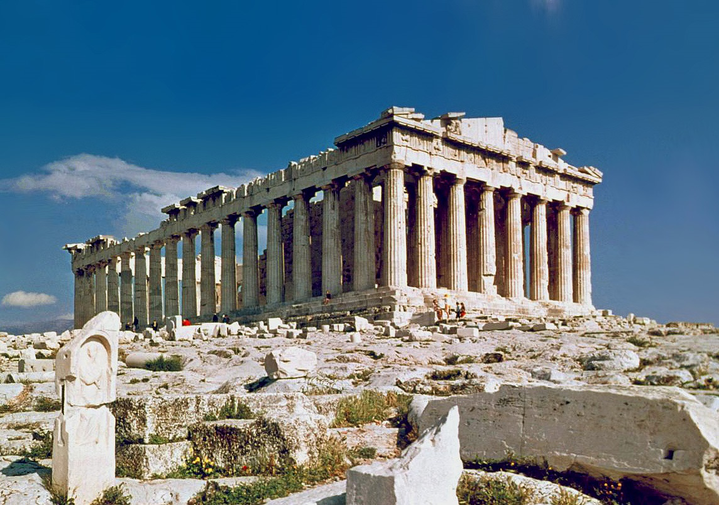

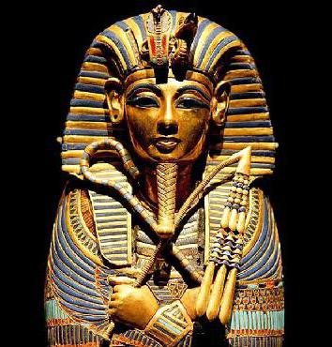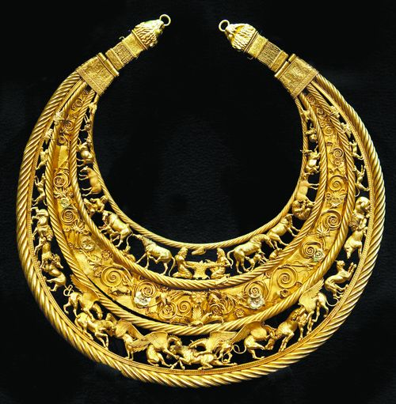

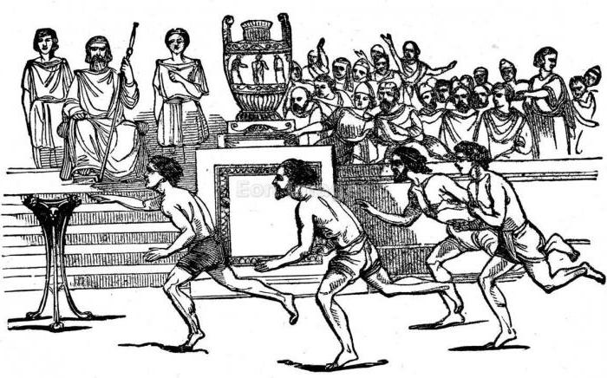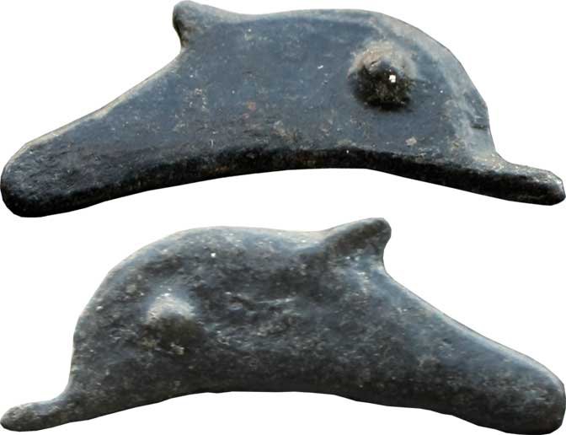

III. Мотиваційний аспект.
Оголошення теми, мети, завдань уроку.
Розповідь вчителя(вступна бесіда, коротка інформація про сучасний Рим та Італію)
На сьогоднішній день Італія посідає почесне місце в сфері туризму. Саме в Італії знаходиться релігійний центр католиків – Ватикан. Славнозвісний Колізей у Римі – один з головних символів Італії.
Учитель пропонує учням звернути увагу на фотоматеріали сучасного Риму(демонстрація).
ІV. Вивчення нового матеріалу.
- Природно-географічні та кліматичні умови Апеннінського півострова.
Учитель роздає незаповнені таблички. Учні, користуючись атласом та за допомогою вчителя іі заповнюють.
Італія
Розташування | Апенінський півострів, південь Європи.
Якими морями омивається | Адріатичне, Тірренське, Іонічне, Середземне.
Клімат | Теплий, мякий, багато дощів
Рельєф | Рівннина країна, багата лісами та родючими грунтами.  Гори: з півночі - Альпи, зі сходу – довгий хребет Апенінських гір.  Річки – Тибр, По, Макра, Рубікон.
Острови | Сицилія, Сардинія, Корсика.
Корисні копалини | Залізо, срібло, олово, мармур, мідь, золото.
Особливості | Прибережна смуга непридатна для мореплавства, відсутність морських стоянок.

Запитання для учнів.
1.Що було спільне і відмінне у природніх умовах Греції та Італії?
2. Яким заняттям сприяли природні умови Апенінського півострова?
3. Як ви важаєте, чому греки були вправними мореплавцями, а римляни довго боялися моря?
Робота з підручником.
Користуючись підручником дайте відповідь на запитання.
- Чому Італію називають «країною телят»?
- Яке плем’я дало назву Італії?
- Заснування міста Рим
Учитель ставить проблемне завдання:
1.Уважно послухайте легенду про заснування Риму. Як ви думаєте, що в ній може бути правдою, а що, ні?
Робота з випереджуючим завданням (Учням було задано випереджальне завдання підготувати розповідь про заснування Риму)
Розповідь учня.
Легенда про заснування Риму
Легенди про заснування Риму пов’язані з іменем давньогрецького героя Енея. Який приїхав на Апенінський півострів і заснував тут перше поселення. Його нащадки близнюки Ромул та Рем, були дітьми бога війни Марса і прямими спадкоємцями на владу. Їхній родич який неправдою одержав право на правління народом намагаючись і далі владарювати, наказав втопити хлопчиків. Однак сильна течія понесла кошик з немовлятами. Він зачепився за кущ біля Палатинського пагорба. Там брати були знайдені і вигодувані вовчицею. Пізніше їх знайшов пастух, який і виховав хлопців. Брати виросли та вбили свого недоброго родича. Ромул і Рем вирішили заснувати нове місто на берегах Тибру. Саме тоді виникла сварка, чиїм же ім'ям назвати місто. В суперечці Ромул убив Рема. Збудувавши місто, назвав його своїм ім'ям.
Висновок учителя.
Робота з ілюстрацією підручника (зображення статуї вовчиці, яка годує немовлят.
Вправа «Займи позицію»( Відповідь на проблемне питання)
Робота з лінією часу:
1.Відмітьте на лінії часу дату заснування Риму.
2.Підрахуйте скільки років нас відділяє від дати заснування Риму?
3. Царський період.
Розповідь учителя з елементами бесіди.
Перші римляни оселилися на семи горбах. Два головних пагорби називаються Палатин і Капітолій. Вони здіймаються на висоту 50 метрів. Пізніше на Палатині для знатних і багатих людей було збудовано палаци, а на Капітолії – храми богів.
Між горбами було велике болото. Перші поселенці з великими труднощами осушили його і на цьому місці влаштували базарний майдан – Форум (робота з ілюстрацією - вчитель звертає увагу на зображення залишок славнозвісного Форуму).
До наших днів зберігся і працює підземний канал завдовжки один кілометр, який відводить у Тибр води з болота. Він викладений кам’яними плитами і такий великий, що всередені по ньому може вільно проїхати віз, навантажений сіном.
Спочатку Рим нагадував велике село. Але згодом його жителі спорудили гарні будинки, палаци, храми і оточили Рим муром завдовжки 10 км. з вежами та брамами.
Римських царів було рівно стільки ж, скільки пагорбів, — сім.
У далеку давнину римське населення жило великими родинами, які латинською мовою називалися фаміліями. На чолі кожного роду стояв вождь – патер.
Запитання для учнів.
- Як називають державний лад в стародавньому суспільстві на чолі якого стоїть чоловік, батько, старший в роду?(патріархальний)
- А якщо перше місце належить жінці?(матріархат).
Нащадки перших поселенців стали називати себе ПАТРИЦІЯМИ. Це були знатні родини, діти перших поселенців.
Також проживали у Римі переселенці, які обробляли землю, займалися ремеслом, торгівлею – ПЛЕБЕЇ.
Молодшими членами родини, які піддавалися експлуатації були РАБИ.
Для обговорення найважливіших справ чоловіки сходилися на народні збори.
Царю допомагали правити рада старійшин – сенат. (Вчитель звертає увагу учнів на зображенням сенату (робота з ілюстрацією).
В 510 році до н.е. з Риму вигнали останнього царя. Так закінчилася перша, царська епоха життя Вічного міста.
Робота з термінами - записати у зошит нові історичні поняття: фамілія, патриції, плебеї, сенат.
V. Закріплення нових знань (Графічний диктант («так» чи «ні»)
1. Італія розташована на Балканському півострові. (ні)
2. Засновником Рима був Нума Помпілій.(ні)
3. Патриції — нащадки найбільш знатних родів. (так)
4. Роком заснування Рима вважається 750 р. до н. е.(ні)
5. Місто рим назване іменем Ромула.(так)
6. Разом із царем в Римі правили плебеї.(ні)
VІ. Підсумок уроку
Учням запропоновано продовжити речення - «Сьогодні на уроці я запам’ятав...»
Вчитель підводить підсумок уроку
Сьогодні на уроці ми розглянули як природні умови позначились на занятті населення Апеннінського півострова. Ознайомились з однією із версій заснування Риму. Визначили особливості суспільного устрою в царський період

VІ. ДОМАШНЄ ЗАВДАННЯ
- Опрацювати матеріал підручника § 43, дати відповіді на запитання до параграфа(усно).
- Вивчити та вміти застосувати нові терміни та поняття.

